Проект
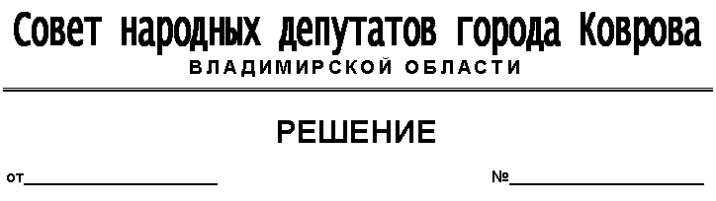

О внесении изменений в «Положение
об управлении городского хозяйства
администрации города Коврова»,
утвержденного решением Совета
народных депутатов города Коврова
от 21.02.2017 № 41

В соответствии с решением Совета народных депутатов города Коврова Владимирской области от ___.10.2017 № ____ «О внесении изменений в «Общий порядок управления и распоряжения муниципальной собственностью г.Коврова»,утвержденный решением Ковровского городского Совета народных депутатов от 17.01.2001г. №2/1 (с изменениями и дополнениями)», руководствуясь Уставом муниципального образования город Ковров Владимирской области, рассмотрев представления Главы города от ___________ № ________, Совет народных депутатов города Коврова решил:
1. Внести следующие дополнения в Положение об управлении городского хозяйства администрации города Коврова, утвержденное решением Совета народных депутатов города Коврова от 21.02.2017 № 41:
1.1. Раздел 1 дополнить пунктом 1.8. следующего содержания:
«1.8. Управление от имени муниципального образования город Ковров осуществляет функции и полномочия учредителя в части управления муниципальными финансами муниципальных учреждений жилищно-коммунального хозяйства, благоустройства, дорожной деятельности.»
2. Настоящее решение вступает в силу со дня официального опубликования.

Председатель Совета народных  депутатов города Коврова  _________________ И.Н. Зотова |  | Глава города Коврова  _________________ А.В. Зотов

